"Қазақстан Республикасы ұлттық қауіпсіздік органдарының нышандары туралы" Қазақстан Республикасы Президентінің 1997 жылғы 23 мамырдағы № 3526 Жарлығына өзгерістер мен толықтырулар енгізу туралы
Қазақстан Республикасы Президентінің 2024 жылғы 24 маусымдағы № 583 Жарлығы

Қазақстан Республикасының
Президенті мен Үкiметі
актiлерiнiң жинағында
жариялануға тиiс
ҚАУЛЫ ЕТЕМІН:
1. "Қазақстан Республикасы ұлттық қауiпсiздiк органдарының нышандары туралы" Қазақстан Республикасы Президентiнiң 1997 жылғы 23 мамырдағы № 3526 Жарлығына мынадай өзгерістер мен толықтырулар енгізілсін:

кіріспе мынадай редакцияда жазылсын:
"Қазақстан Республикасының ұлттық қауiпсiздiк органдары туралы" Қазақстан Республикасы Заңының 8-бабының 2-1-тармағына сәйкес ҚАУЛЫ ЕТЕМІН:";

1-тармақ мынадай редакцияда жазылсын:
"1. Қазақстан Республикасы ұлттық қауiпсiздiк органдарының нышандары:
1) Қазақстан Республикасы ұлттық қауiпсiздiк органдарының туы;
2) Қазақстан Республикасы ұлттық қауiпсiздiк органдарының эмблемасы;
3) Қазақстан Республикасы Ұлттық қауіпсіздік комитеті "А" арнаулы мақсаттағы қызметінің туы;
4) Қазақстан Республикасы Ұлттық қауіпсіздік комитеті Сыртқы барлау қызметінің жалауы;
5) Қазақстан Республикасы Ұлттық қауіпсіздік комитеті Академиясының жалауы болып белгіленсін.";

3-тармақ мынадай редакцияда жазылсын:
"3. Мыналардың:
1) осы Жарлыққа 1-қосымшаға сәйкес Қазақстан Республикасы ұлттық қауіпсіздік органдары туының;
2) осы Жарлыққа 2-қосымшаға сәйкес Қазақстан Республикасы ұлттық қауіпсіздік органдары эмблемасының;
3) осы Жарлыққа 3-қосымшаға сәйкес Қазақстан Республикасы Ұлттық қауіпсіздік комитеті "А" арнаулы мақсаттағы қызметі туының;
4) осы Жарлыққа 4-қосымшаға сәйкес Қазақстан Республикасы Ұлттық қауіпсіздік комитеті Сыртқы барлау қызметі жалауының;
5) осы Жарлыққа 5-қосымшаға сәйкес Қазақстан Республикасы Ұлттық қауіпсіздік комитеті Академиясы жалауының бейнесі мен сипаттамасы бекiтiлсiн.";

5-тармақ мынадай редакцияда жазылсын:
"5. Былай деп айқындалсын:
1) осы Жарлықтың 1-тармағында көрсетілген Қазақстан Республикасы ұлттық қауіпсіздік органдарының тулары мен жалауларын ұстау, сақтау және шығару шарты Қазақстан Республикасы ұлттық қауіпсіздік органдарының ішкі қызмет жарғысында айқындалады;
2) Қазақстан Республикасы ұлттық қауiпсiздiк органдарының эмблемасы Қазақстан Республикасы Ұлттық қауiпсiздiк комитетiнiң қызметтік ғимараттарында, сондай-ақ Қазақстан Республикасы Ұлттық қауiпсiздiк комитетi органдарының ғимараттарында орнатылады;
3) Қазақстан Республикасы Ұлттық қауiпсiздiк комитетi Төрағасының бұйрықтарында және өзге де нормативтiк құқықтық актiлерiнде Қазақстан Республикасы ұлттық қауiпсiздiк органдары нышандарының бейнесiн мiндеттi түрде көрсетудің басқа да жағдайлары көзделуі мүмкiн.";
жоғарыда аталған Жарлықпен бекітілген Қазақстан Республикасы ұлттық қауіпсіздік органдары туының сипаттамасы, Қазақстан Республикасы ұлттық қауіпсіздік органдары эмблемасының сипаттамасы алып тасталсын;
осы Жарлыққа 1, 2, 3, 4 және 5-қосымшаларға сәйкес 1, 2, 3, 4 және 5-қосымшалармен толықтырылсын.
2. Осы Жарлық алғашқы ресми жарияланған күнінен кейін қолданысқа енгізіледі.

Қазақстан Республикасының  Президенті | Қ. Тоқаев
Қазақстан Республикасы
Президентінің
2024 жылғы 24 маусымдағы
№ 583 Жарлығына
1-ҚОСЫМША
Қазақстан Республикасы
Президентінің
1997 жылғы 23 мамырдағы
№ 3526 Жарлығына
1-ҚОСЫМША
Қазақстан Республикасы ұлттық қауiпсiздiк органдары туының
СИПАТТАМАСЫ
Қазақстан Республикасы ұлттық қауіпсіздік органдарының туы шеттерінің арақатынасы 2:3 болатын (өлшемі 1000:1500 мм) көктікен (көк) түсті тік бұрышты матадан тұрады. Тудың ортасында диаметрі 500 мм (тудың еніне қатысты 1/3) алтын (сары) түсті Қазақстан Республикасы ұлттық қауіпсіздік органдары эмблемасының негізгі элементтерінің трафаретті бейнесі – айшықталған жеті ұшты жұлдыз, жұлдыздың ортасында шаңырағы бар кіші қалқан орналасқан.
Тудың сол жағы диаметрі 32 мм және ұзындығы 2000 мм сапқа кигізуге мүмкіндік беретін тігіспен тігіледі. Саптың ұшы найза пішінінде болады және алтын-сары түсті металдан жасалған. Ұштықтың ұзындығы – 260 мм, ені – 110 мм. Найзаға ұшында қос шашағы бар алтын-сары түстес өрілген бау бекітілген. Баудың ұзындығы –750 мм, шашақтардың ұзындығы – 250 мм.
Қазақстан Республикасы ұлттық қауіпсіздік органдарының
ТУЫ

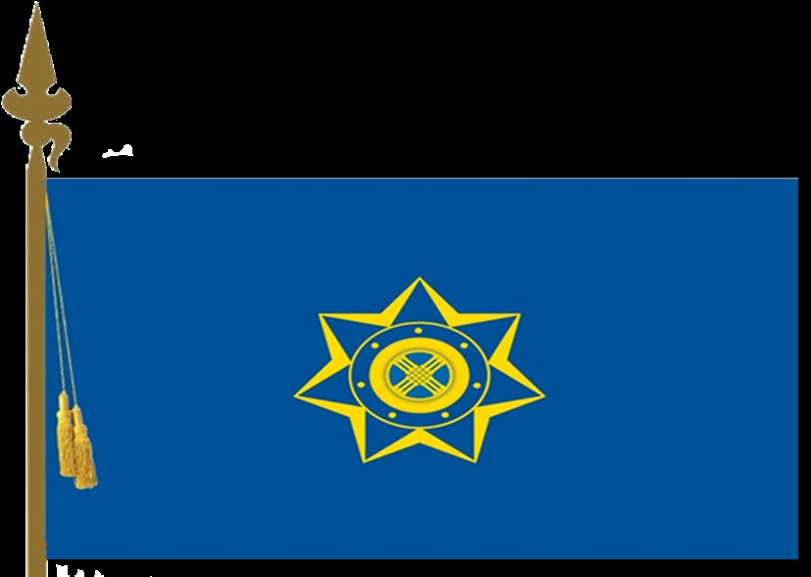

_________________________
Қазақстан Республикасы
Президентінің
2024 жылғы 24 маусымдағы
№ 583 Жарлығына
2-ҚОСЫМША
Қазақстан Республикасы
Президентінің
1997 жылғы 23 мамырдағы
№ 3526 Жарлығына
2-ҚОСЫМША
Қазақстан Республикасы ұлттық қауiпсiздiк органдары эмблемасының
СИПАТТАМАСЫ
Қазақстан Республикасы ұлттық қауіпсіздік органдарының эмблемасы көгілдір (аспанкөк) түсті орталық алаңы (диаметрі 750 мм) және алтын (сары) түсті жиекпен (ені 250 мм) көмкерілген көктікен (көк) түсті сыртқы шеңбері (ені 750 мм) бар дөңгелек қалқан (диаметрі 1000 м) бейнесінен тұрады.
Көктікен (көк) түсті қалқанның сыртқы шеңберін бойлай мемлекеттік тілде: үстіңгі жағында "ҚАЗАҚСТАН РЕСПУБЛИКАСЫ", төменгі жағында – "ҰЛТТЫҚ ҚАУІПСІЗДІК КОМИТЕТІ" деген жазу (қаріп биіктігі 550 мм) жазылған. Жазулар күміс (ақ) түсте орындалған.
Қалқанның ортасында көгілдір (аспанкөк) түсті алаңның үстінде жеті доғал шұғыласы бар, алтын (сары) негізге күрең қызыл (қою қызыл) түсті айшықты жеті ұшты жұлдыз (сәулелердің биіктігі бойынша диаметрі – 750 мм) орналасқан.
Жақұтты жұлдыздың ортасында кіші қалқан (диаметрі 400 мм) орналасқан.
Алтын (сары) жиекпен (ені 10 мм) көмкерілген көктікен (көк) түсті қалқанның (ені 40 мм) шеңберін бойлай мемлекеттік тілде (қаріп биіктігі 36 мм): "НАМЫС. АЙБЫН. ОТАН" деген жазу (ұран) жазылған. Жазулар күміс (ақ) түсте орындалған.
Қалқанның ортасында көгілдір (аспанкөк) түстің үстіне алтын (сары) түсті киіз үй күмбезінің айшықты бейнесі – "шаңырақ" (диаметрі 280 мм) орналасқан.
Эмблеманың негізгі бөлшектерін:
кіші қалқан және шаңырағымен бірге ұран жазылған жұлдызды (орташа эмблема);
шаңырағы бар ұрансыз кіші қалқанды (кіші эмблема) өз алдында эмблемалар ретінде қолдануға жол беріледі.
Кіші эмблеманы пайдалану кезінде кіші қалқанның сыртқы шеңберін бойлай жеті күміс (ақ) тойтарма шегенің бейнесі салынады.
Қазақстан Республикасы ұлттық қауiпсiздiк органдарының
ЭМБЛЕМАСЫ

_________________________
Қазақстан Республикасы
Президентінің
2024 жылғы 24 маусымдағы
№ 583 Жарлығына
3-ҚОСЫМША
Қазақстан Республикасы
Президентінің
1997 жылғы 23 мамырдағы
№ 3526 Жарлығына
3-ҚОСЫМША
Қазақстан Республикасы Ұлттық қауіпсіздік комитеті "А" арнаулы мақсаттағы
қызметі туының СИПАТТАМАСЫ
Қазақстан Республикасы Ұлттық қауіпсіздік комитеті "А" арнаулы мақсаттағы қызметінің туы шеттерінің арақатынасы 2:3 болатын (өлшемі 1000х1500 мм) көктікен (көк) түсті тік бұрышты матадан тұрады. Тудың ортасында диаметрі 500 мм (тудың еніне қатысты 1/3) Қазақстан Республикасы Ұлттық қауіпсіздік комитеті "А" арнаулы мақсаттағы қызметінің негізгі элементтерінің трафареттік бейнесі орналасқан.
Тудың сол жағы диаметрі 32 мм және ұзындығы 2000 мм сапқа кигізуге мүмкіндік беретін тігіспен тігіледі. Саптың ұшы найза пішінінде болады және алтын-сары түсті металдан жасалған. Ұштықтың ұзындығы – 260 мм, ені – 110 мм. Найзаға ұшында қос шашағы бар алтын-сары түстес өрілген бау бекітілген. Баудың ұзындығы –750 мм, шашақтардың ұзындығы – 250 мм.

Қазақстан Республикасы Ұлттық қауіпсіздік комитеті "А" арнаулы мақсаттағы
қызметінің ТУЫ

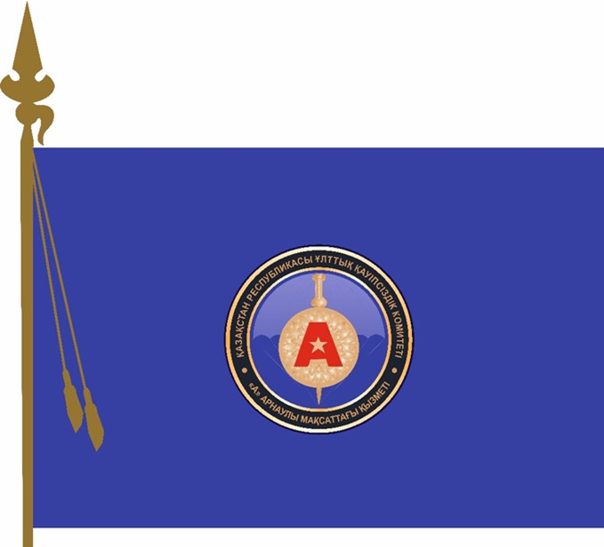

_________________________
Қазақстан Республикасы
Президентінің
2024 жылғы 24 маусымдағы
№ 583 Жарлығына
4-ҚОСЫМША
Қазақстан Республикасы
Президентінің
1997 жылғы 23 мамырдағы
№ 3526 Жарлығына
4-ҚОСЫМША

Қазақстан Республикасы Ұлттық қауіпсіздік комитеті Сыртқы барлау қызметі
жалауының СИПАТТАМАСЫ
Қазақстан Республикасы Ұлттық қауіпсіздік комитеті Сыртқы барлау қызметінің жалауы тік бұрышты матадан, саптан және шашақтары бар баудан тұрады.
Жалаудың матасы қою көк түсті тік бұрышты, оның өлшемі: ұзындығы 200 см, ені 100 см.
Жалаудың орта тұсында қою сарғыш түспен көмкерілген жайылған қанаттарымен үй, Отан дегенді білдіретін киіз үй фрагменті – керегені жауып тұрған бүркіт орналасқан.
Жалаудың үш жақ шеті алтын-сары түстес жібек шашақпен көмкерілген.
Матаның бір жақ енінде оны сапқа кигізуге арналған тесік бар, тесіктің диаметрі – 4 см. Жалаудың сабы диаметрі 4 см, ұзындығы 250 см дөңгелек қималы ағаштан жасалған. Сап ашық қоңыр түске боялған, сырланған және төменгі ұшында металл шығыршығы, ал жоғарғы ұшында – алтын түсті әшекейлі ұштығы бар.
Жалаудың бауы ширатылған, алтын түсті жібектен жасалған, ұштарында ұзындығы 15 см болатын екі шашақ бар. Баудың ұзындығы – 270–285 см.

Қазақстан Республикасы Ұлттық қауіпсіздік комитеті Сыртқы барлау қызметінің
ЖАЛАУЫ

_________________________
Қазақстан Республикасы
Президентінің
2024 жылғы 24 маусымдағы
№ 583 Жарлығына
5-ҚОСЫМША
Қазақстан Республикасы
Президентінің
1997 жылғы 23 мамырдағы
№ 3526 Жарлығына
5-ҚОСЫМША

Қазақстан Республикасы Ұлттық қауіпсіздік комитеті Академиясы жалауының СИПАТТАМАСЫ
Қазақстан Республикасы Ұлттық қауіпсіздік комитеті Академиясының (бұдан әрі – ҰҚК Академиясы) жалауы алтын (сары) түсті жиекпен жиектелген, шеттерінің арақатынасы 2:3 болатын (өлшемі 1000:1500 мм) көктікен түсті тік бұрышты матадан тұрады. Жалаудың ортасында өлшемі 740х350 мм (жалаудың еніне қатысты 1/3) алтын (сары) түсті ҰҚК Академиясы эмблемасының негізгі элементтерінің трафареттік бейнесі – ашылған кітап негізгі дөңгелек қалқан, қосарлы жеті ұшты жұлдыз, шаңырағы бар кіші қалқан, қылқалам, қылыш орналасқан.
Матаның жоғарғы шетінде алтын түсті жібекпен мемлекеттік тілде: "ҚАЗАҚСТАН РЕСПУБЛИКАСЫ ҰЛТТЫҚ ҚАУІПСІЗДІК КОМИТЕТІНІҢ АКАДЕМИЯСЫ" деген жазу кестеленген, әріптердің биіктігі – 7,5 см.
Матаның төменгі шетінде алтын түсті жібекпен мемлекеттік тілде: "ОТАНҒА АДАЛ ҚЫЗМЕТ" деген жазу кестеленген, әріптердің биіктігі – 8,5 см.
Сол жағы жалауды диаметрі 32 мм және ұзындығы 2000 мм сапқа тағуға мүмкіндік беретін тігіспен тігілген.
Саптың ұшы найза пішінінде және алтын-сары түсті металдан жасалған. Ұштықтың биіктігі – 260 мм, ені – 110 мм.
Найзаға ұштарында екі шашағы бар өрілген алтын-сары түсті бау бекітілген. Баудың ұзындығы – 750 мм, шашақтардың ұзындығы – 250 мм.
Қазақстан Республикасы Ұлттық қауіпсіздік комитеті Академиясының
ЖАЛАУЫ

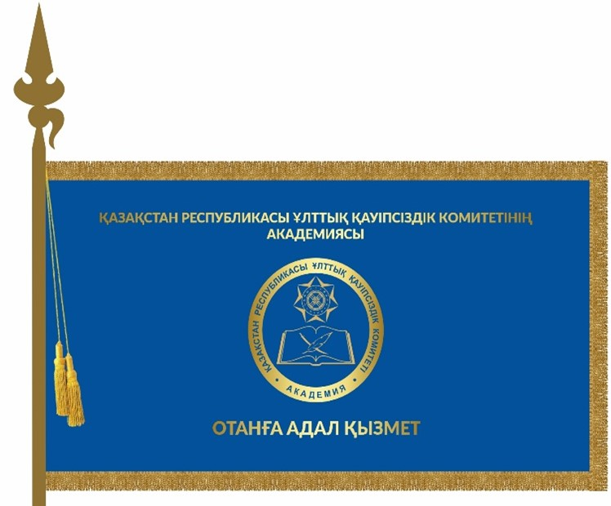

_________________________

© 2012. Қазақстан Республикасы Әділет министрлігінің «Қазақстан Республикасының Заңнама және құқықтық ақпарат институты» ШЖҚ РМК

